KON. VLIMMEREN SPORT VZW www.vlimmerensport.be
Terrein: Leetereind 4, 2340 Vlimmeren - Maatsch. zetel: Gierledijk 7 , 2340, Vlimmeren - Stamnr. 2646 -BTW nr. BE408.115.028 - Rek.nr. IBAN BE58 7895 3625 1279

1ste training debutantjes (U6)
Wanneer = Woensdag 7 augustus 2019 van 17u15 tot 18u30
(graag een 10 min op voorhand aanwezig aub)
Waar = Leetereind 4 te Vlimmeren
(samenkomst aan de kleedkamers)

Kledij = sportieve kledij (eventueel regenjasje bij slecht weer)

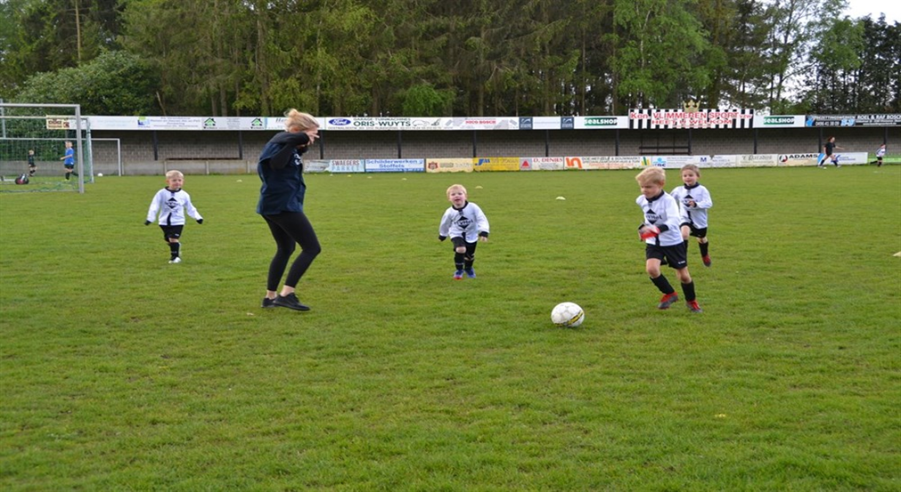

Tot dan,
Sofie en Bo
P.S. voor meer info: wouter.peeraer@telenet.be

